ΛΥΣΗ
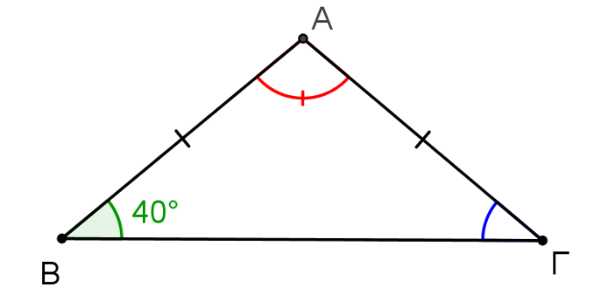
α) Γνωρίζουμε ότι το τρίγωνο είναι ισοσκελές με ΑΒ = ΑΓ, οπότε η πλευρά ΒΓ είναι η βάση του. Επομένως, η γωνία $\hat{Β}$ είναι ίση με τη γωνία $\hat{Γ}$ ως προσκείμενες γωνίες στη βάση ΒΓ. Αφού είναι $\hat{Β}={40}^{ο}$, τότε θα είναι και $\hat{Γ} ={40}^{ο}$.
β) Για τις γωνίες του τριγώνου ΑΒΓ ισχύει ότι $\hat{Α}+\hat{Β}+\hat{Γ}={180}^{ο}$ με $\hat{Β}=\hat{Γ}={40}^{ο}$.
Οπότε θα είναι $\hat{Α}+ {40}^{ο}+{40}^{ο}={180}^{ο}$
άρα $\hat{Α}+ {80}^{ο}={180}^{ο}$
δηλαδή $\hat{Α}={180}^{ο}-{80}^{ο}$, άρα $\hat{Α}={100}^{ο}$.
γ) Αφού είναι $\hat{Α}={100}^{ο}$, τότε η γωνία $\hat{Α}$ είναι αμβλεία γιατί είναι γωνία μεγαλύτερη από ${90}^{ο}$. Άρα το τρίγωνο είναι αμβλυγώνιο.

